

**课 程 实 验 报 告**

**课程名称： 计算机系统基础**

**专业班级： CS1903**

**学 号： U201914983**

**姓 名： 王家顺**

**指导教师： 张宇**

**报告日期： 2021年 6月 24 日**

**计算机科学与技术学院**

目录

实验2：Binary Bombs 3

2.1 实验概述 3

2.2 实验内容 3

2.2.1 阶段1 字符串比较 3

2.2.2 阶段2 循环 4

2.2.3 阶段3 条件/分支 5

2.2.4 阶段4 递归调用和栈 6

2.2.5 阶段5 指针 7

2.2.6 阶段6 链表/指针/结构 8

2.3 实验小结 11

实验3：缓冲区溢出攻击 12

3.1 实验概述 12

3.2 实验内容 12

3.2.1 阶段1 smoke 12

3.2.2 阶段2 Fizz 13

3.2.3 阶段3 Bang 14

3.2.4 阶段4 boom 15

3.2.5 阶段5 nitro 16

3.3 实验小结 19

实验总结 20

# 实验2：Binary Bombs

## 2.1 实验概述

**实验目的**

加深对AT&T汇编格式的理解和熟悉gdb等工具的使用。

**实验内容**

利用gdb，objdump等工具，跟踪调试每一阶段的机器代码，理解汇编语言代码的行为和作用，推断出拆除炸弹所需的目标字符串

## 2.2 实验内容

### 2.2.1 阶段1 字符串比较

**1. 任务描述**

找到炸弹的第一个字符串。

**2. 实验设计**

在反汇编代码中找到用于比较的字符串

**3. 实验过程**

在main函数中首先调用了phase_1函数，则此函数即为判断第一个字符串的函数。

phase_1函数中，调用了strings_not_equal函数，随后根据返回值判定是否引爆炸弹，则该函数功能为比较字符串。观察到0x804a0e4为该函数的一个参数，用gdb查看该单元内容，得到一个字符串，即为第一阶段的答案。



图 2.1 main函数中调用了phase_1函数

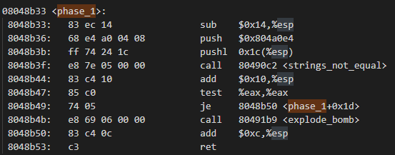

图 2.2 phase_1中利用一个函数的返回值决定是否引爆炸弹



图 2.3 用gdb解析得到一个字符串

**4. 实验结果**

将得到的字符串进行测试，结果正确。

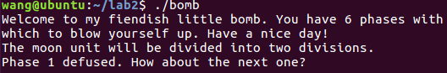

图 2.4 阶段1测试结果

### 2.2.2 阶段2 循环

**1. 任务描述**

找到炸弹程序的第二个字符串。

**2. 实验设计**

分析带有循环结构的phase_2函数，得到正确的答案。

**3. 实验过程**

在函数的开头，先调用读取函数，读取输入的6个数字。然后比较第一个参数与0的大小关系。在循环体中，ebx和eax从零开始，在每次循环中，eax值加上ebx值，随后ebx值加1，与下一个参数进行比较，当每次比较结果都相等时循环结束，判定结果正确。根据上述分析，每次比较的eax值依次为0，1，3，6，10，15，即为本阶段答案。



图 2.5 先调用函数读取6个数字

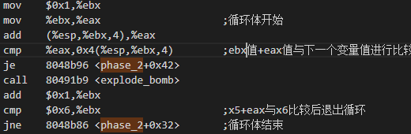

图 2.6 循环体的内容

**4. 实验结果**

将得到的答案进行测试，结果正确。

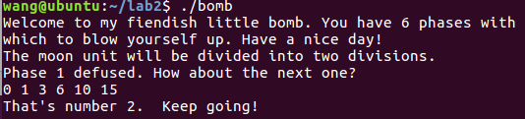

图 2.7 阶段3的测试结果

### 2.2.3 阶段3 条件/分支

**1. 任务描述**

找到炸弹程序的第三组字符串

**2. 实验设计**

分析和理解phase_3中分支程序的结构，得出正确的结果。

**3. 实验过程**

实验开头调用了scanf函数，用gdb分析传递的参数可知，答案为数字-字符-数字。

根据跳转指令，跳转到的位置取决于第一个参数的值，用gdb可得地址0x804a160及其后64个字节的内容（按4字节数解析），一共有8个有效地址，这8个有效地址均在phase_3函数中，每个地址后都对应着对第二个、第三个参数的分比较。可知，阶段3的密码共有8组，分别为0，t，746；1，t，564；2，m，981；3，n，115；4，m，216；5，c，982；6，q，984；7，k，852。



图 2.8 scanf接受的参数



图 2.9 跳转指令部分

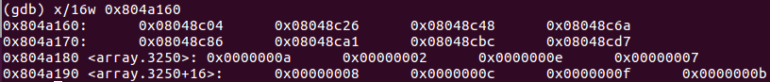

图 2.10 0x804a160处共有8个有效地址

**4. 实验结果**

分别对上述8组答案进行测试，结果均正确



图 2.11~2.18 8组答案的测试结果

### 2.2.4 阶段4 递归调用和栈

**1. 任务描述**

找到炸弹程序的第四组字符串

**2. 实验设计**

分析phase_4和func4中的递归程序，得到正确的答案。

**3. 实验过程**

在phase_4中，用gdb读取scanf的参数，得到输入值为两个数字。

由后续代码可知，函数phase_4调用了func4函数，传递了参数0x0和0xe，得到返回值为5；且答案的第二个参数为5。

对函数func4进行分析可知，func4实现的是二分查找的过程。二分查找的high值存储于esi中，low值存储于ebx中，目标值为ecx，当前查找到的值存储与edx中，eax的值为（high-low）/2。若edx>ecx，返回值为2eax；若edx<ecx，返回值为2eax+1；若edx=ecx，则返回值为0。再根据最终返回值为5，可断定eax中值经过0-1-2-5的变化过程，通过反推可知，答案的第一个参数为10。最终确定答案的两个参数为5，10。



图 2.19 scanf获得的参数

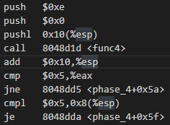

图 2.20 phase_4函数对两个参数的处理

**4. 实验结果**

将得到的答案进行测试，可知答案正确。



图 2.21 阶段4的测试结果

### 2.2.5 阶段5 指针

**1. 任务描述**

找到炸弹程序的第5组字符串。

**2. 实验设计**

分析phase_5中的指针调用，得到正确的答案。

**3. 实验过程**

在phase_5中，用gdb读取到scanf的参数，可知答案为两个数字。

在调用scanf后，phase_5将第一个参数的低4位保留，高28位置零，同时当处理后的值为0xf的时候引爆炸弹。故第一个参数为低4为某个取值的任意数。

接下来进入一个循环，ecx存储所有eax值的和，edx统计循环次数，eax取值为地址（0x804a180+4*eax）中的值。当循环次数为15次且最终eax结果为15时，所得ecx值即为第2个参数的值。

根据循环体内的规律，可推导出eax的取值依次为5，12，3，7，11，13，9，4，8，0，10，1，2，14，6，15，其中第一个5未被计入ecx中，则可知第二个参数值为 115，而第一个参数为低4位为1001的任意值。



图 2.22 scanf得到的参数

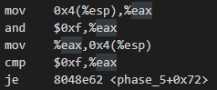

图 2.23 phase_5对第一个参数的处理

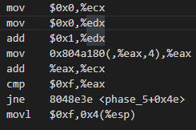

图 2.24 循环体的内容

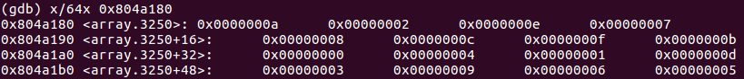

图 2.25 0x804a180后的值

**4. 实验结果**

任取符合条件的一组值进行测试，结果正确



图 2.25 阶段4的测试结果

### 2.2.6 阶段6 链表/指针/结构

**1. 任务描述**

找到炸弹程序的第六组字符串

**2. 实验设计**

分析phase_6中对链表结构的操作，得到正确答案。

**3. 实验过程**

根据程序调用的read_six_numbers函数可知，本阶段答案为6个数字。

随后程序进入一个二重循环，其功能为，判断每个数字是否都小于6，且判断各个数字是否两两不相等。

接着，程序再次进入一个循环，其功能为，将每个输入值对7求补，并替换原来的输入值。

分析下一步之前，观察到程序中出现了一个地址，故用gdb对其进行解析。根据结果，从此处开始是6个由两个数字、一个地址组成的结构体。

由上可知，接下来程序进入一个循环，其功能为按照输入变量的顺序，将保存在存储单元中的一个链表重新排列，并将排序后的首地址保存在堆栈中，6个变量之后。随后程序通过循环，将每个链表的指针域，按照堆栈中排列的顺序指向下一个结点，并将最后一个结点指向0。这两步是建立按输入值顺序排列的一个新链表。

最后，程序开始进行比较，确定新链表中的第一个值是否是按照降序排列如果是，则检查通过。

根据链表第一个变量降序排列的规则，可得输入值为4，2，5，6，1，3，考虑到这些数输入变量对7求补后的结果，原始的输入结果应为3，5，2，1，6，4。

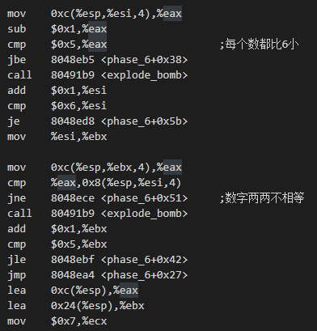

图 2.26 判断输入格式的二重循环

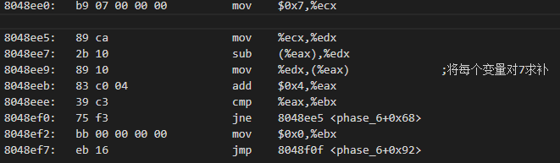

图 2.27 将每个变量对7求补的循环结构

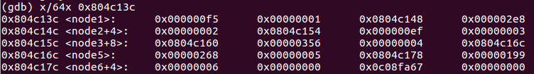

图 2.28 在gdb中查看链表

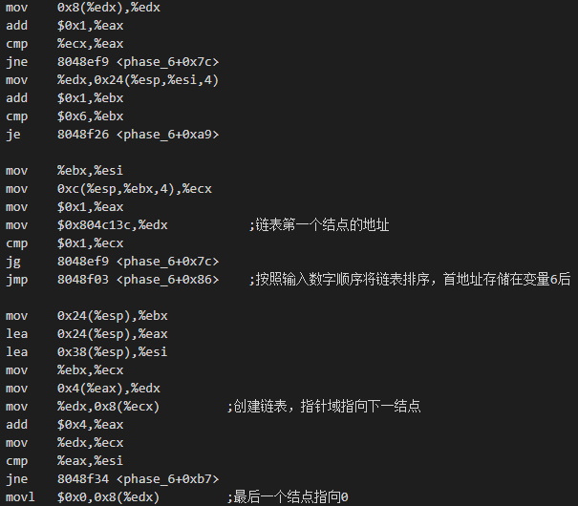

图 2.29 建立新链表

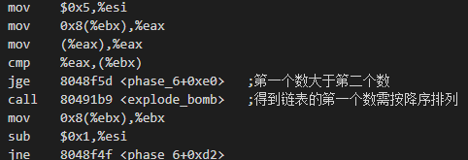

图 2.30 最后对输入值的正确性进行判断

**4. 实验结果**

将得到的答案进行测试，可知结果正确。



图 2.31 阶段6的测试结果

## 2.3 实验小结

本次实验为拆弹实验，即利用反汇编等技术分析程序比对输入值的操作，从而推断出正确的输入字符串。由于任务书中已给出分析的方向，因此在实验中采取的主要方法为静态分析，即分析反汇编代码和利用gdb读取存储单元来分析程序的功能。本次实验让我了解到破解程序的一些方法，也让我认识到linux系统下丰富的工具为程序破解跟踪提供的巨大方便。

# 实验3：缓冲区溢出攻击

## 3.1 实验概述

**实验目的：**

加深对IA-32函数调用规则和栈帧结构的理解

**实验内容：**

对目标程序实施缓冲区溢出攻击（buffer overflow attacks），通过造成缓冲区溢出来破坏目标程序的栈帧结构，继而执行一些原来程序中没有的行为。

## 3.2 实验内容

### 3.2.1 阶段1 smoke

**1. 任务描述**

构造攻击字符串作为目标程序输入，造成缓冲区溢出，使getbuf()返回时不返回到test函数，而是转向执行smoke

**2. 实验设计**

利用getbuf函数调用的gets函数不判断字符串长度的特性，可利用gets函数造成的溢出，改变ebp对应存储区，即返回地址的值来使程序跳转至smoke处。

**3. 实验过程**

根据上述思路，可得到如图3.1所示的攻击代码，利用hex2raw将其转换后进行攻击测试。

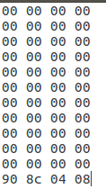

图 3.1 smoke的攻击代码

**4. 实验结果**

利用得到代码进行测试，结果正确。

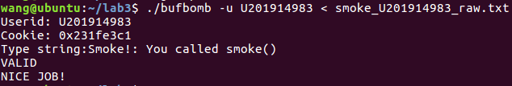

图 3.2 smoke的测试结果

### 3.2.2 阶段2 Fizz

**1. 任务描述**

构造攻击字串造成缓冲区溢出，使目标程序调用fizz函数，并将cookie值作为参数传递给fizz函数，使fizz函数中的判断成功。

**2. 实验设计**

根据分析可知，在fizz函数中，ebp保存着函数调用前的ebp值，ebp+4保存着返回地址，则fizz函数的参数位于ebp+8处。

**3. 实验过程**

可以构造攻击字符串如图所示，其中0x08048cba是fizz函数的地址，0x231fe3c1是传递的cookie参数。

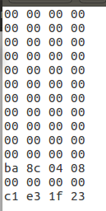

图 3.3 Fizz的攻击代码

**4. 实验结果**

使用攻击指令进行测试，结果正确。

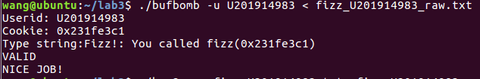

图 3.4 Fizz的测试结果

### 3.2.3 阶段3 Bang

**1. 任务描述**

构造攻击字串，使目标程序调用bang函数，同时将程序中的全局变量global_value的值篡改为cookie的值。

**2. 实验设计**

Getbuf函数会将读取到的字符串存储到一个缓冲区中，我们可以利用smoke中的方法使程序跳转至该缓冲区中，同时在缓冲区中填写相应的指令以达成目的。

**3. 实验过程**

利用objdump -D指令反汇编得到的反汇编代码（包含全局变量），可得到global_value的地址为0x0804c218。通过push待跳转到的地址和ret指令，可使程序跳转至bang函数中。据此可得插入getbuf缓冲区中的指令。利用gcc将指令汇编的方法可得到其对应的机器指令。用这些机器指令替换smoke中开头部分的00即得攻击字符串。



图 3.5 变量global_value的地址



图 3.6 bang的攻击代码

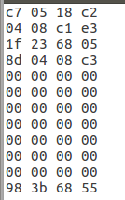

图 3.7 bang的攻击指令

**4. 实验结果**

使用得到的结果进行测试，发现结果正确。

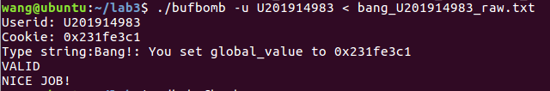

图 3.8 bang的测试结果

### 3.2.4 阶段4 boom

**1. 任务描述**

在bang的基础上，需要攻击完毕后使程序能够跳转回正确的位置继续执行，同时不会破坏原本ebp的值，避免破坏其他栈帧。

**2. 实验设计**

阶段3中，在攻击前，我们利用了gets函数不识别字符串长度的特性，修改了ebp的内容，从而使程序跳转至getbuf缓冲区内。为了恢复ebp的值，可在插入机器代码中加入相应指令，使ebp内容得到恢复。

**3. 实验过程**

在test函数调用getbuf函数前，读取ebp中的值（0x55683bf0），在攻击指令中插入恢复ebp值的语句即可。

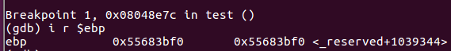

图 3.9 调用getbuf前ebp的值

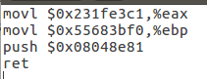

图 3.10 boom的攻击代码

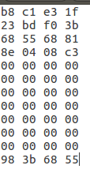

图 3.11 boom的攻击指令

**4. 实验结果**

使用得到的结果进行测试，可知结果正确。

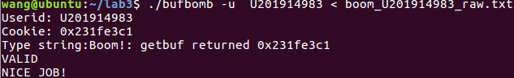

图 3.12 boom的测试结果

### 3.2.5 阶段5 nitro

**1. 任务描述**

在这一阶段，由于缺少特殊处理，getbuf函数的栈帧地址并不固定，需在此基础上构造攻击字符串，使getbufn函数返回cookie值给testn函数，同时恢复被破坏的栈帧结构。

2. 实验设计

在testn的开头可以看出，%ebp=%esp+28，可利用这一关系恢复ebp的值。

在getbufn的开头处，可见缓冲区大小为0x208，即520个字节。为防止改变程序的运行，我们向其中填充nop（90）指令，再额外填充四个字节的返回地址。

最后，需要在gdb中找到每次的跳转位置，并确定一个合理的地址。

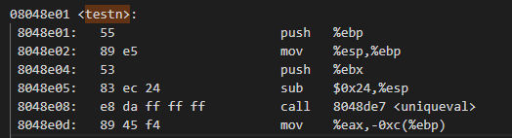

图 3.13 testn的开头内容

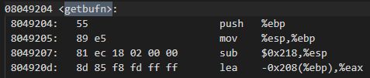

图 3.14 getbufn的开头内容

**3. 实验过程**

根据前述思路编写出攻击代码。

在gdb中进行调试，发现5次的缓冲区开始地址最小值为0x55683988，最大值为0x55683a28，差值为0xa0，这个值小于0x208。因此可将跳转地址设置为0x55683a28，即可确保不会执行到除nop（90）之外的其他指令。

最终得到文件内容如图所示（图中代码前还有500个90）.

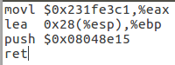

图 3.15 bitro的攻击代码

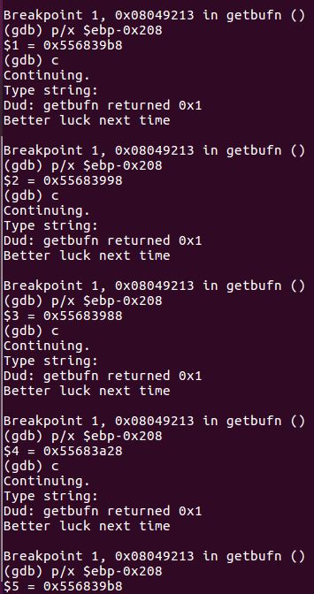

图 3.16 在gdb中查找5次的缓冲区地址



图 3.17 nitro的攻击指令（省略500个90）

**4. 实验结果**

利用所得代码进行测试，发现结果正确。

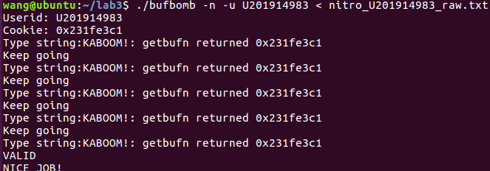

图 3.18 nitro的测试结果

## 3.3 实验小结

本次实验为缓冲区溢出攻击实验，是利用gets函数不比较字符串长度的特性进行攻击，通过大于缓冲区长度的字符串来破坏原有的堆栈结构，从而使程序跳转到指定的位置实施攻击。

在实验中，我们修改程序栈帧，改变返回地址、在getbuf缓冲区内填写攻击代码、甚至恢复栈帧来使攻击不被察觉。这让我对程序安全性有了新的认识。缓冲区溢出除了简单的报错之外，还为程序被恶意攻击破坏留下了隐患。

在阶段5，程序的栈帧随着程序运行实例的不同而变化，这为攻击提出了新的挑战。我们采用了nop指令进行填充，而非其他阶段中的任意值。另外，利用ebp和esp的关系而非一个固定值来还原栈帧。这些操作都需要以动态眼光来分析程序，启发我优化程序编写中的一些不良习惯。

# 实验总结

第一次实验，主要内容是数据的表示。我们利用位运算的方式，实现了任务要求中的多种功能。在这一过程中，我认识到，大量的运算操作都可以较为简单地利用位运算完成，可以提高计算机的执行效率。对于一些减法的操作、浮点数操作等，也使我更加深入地理解计算机中数据的存储和表示。

第二次实验，内容为拆弹实验。我们利用反汇编、静态分析和动态分析结合，寻找程序中处理和比对输入字符串的部分，从而分析出正确的拆弹字符串。在这一过程中，gdb工具强大的分析存储单元功能令我印象深刻。利用不同的格式指令，相同的内存单元可被解析成不同的格式（甚至结构体），从而方便程序的分析。这次实验也让我在实战中学习了汇编指令的AT&T表示。

第三次实验，内容为缓冲区攻击实验。这次实验让我理解了在VS下编程时，经常出现的函数不安全提示。利用这些函数可以实现类似的缓冲区溢出攻击，造成危险的结果。这次实验主要修改的是堆栈中返回地址、传入参数等信息，使我在实际操作中强化了函数调用过程中堆栈的变化。